ПОРТФОЛИО ВЫПУСКНИКА ФАКУЛЬТЕТА ТОВ

І. Общие сведения

Фамилия, имя, отчество | Тумилович Ирина Фёдоровна
Дата рождения/гражданство | 13.10.1999
Факультет | Технология органических веществ
Специальность | Промышленная технология лекарственных препаратов
Семейное положение | Не замужем
Место жительства (указать область, район, населенный пункт) | Брестская обл., Лунинецкий р-н, аг.Кожаг-Городок
E-mail | tumilovich.ira@mail.ru
Социальные сети (ID)* | https://vk.com/tumilka
Моб.телефон/Skype* | +375(29)7573283

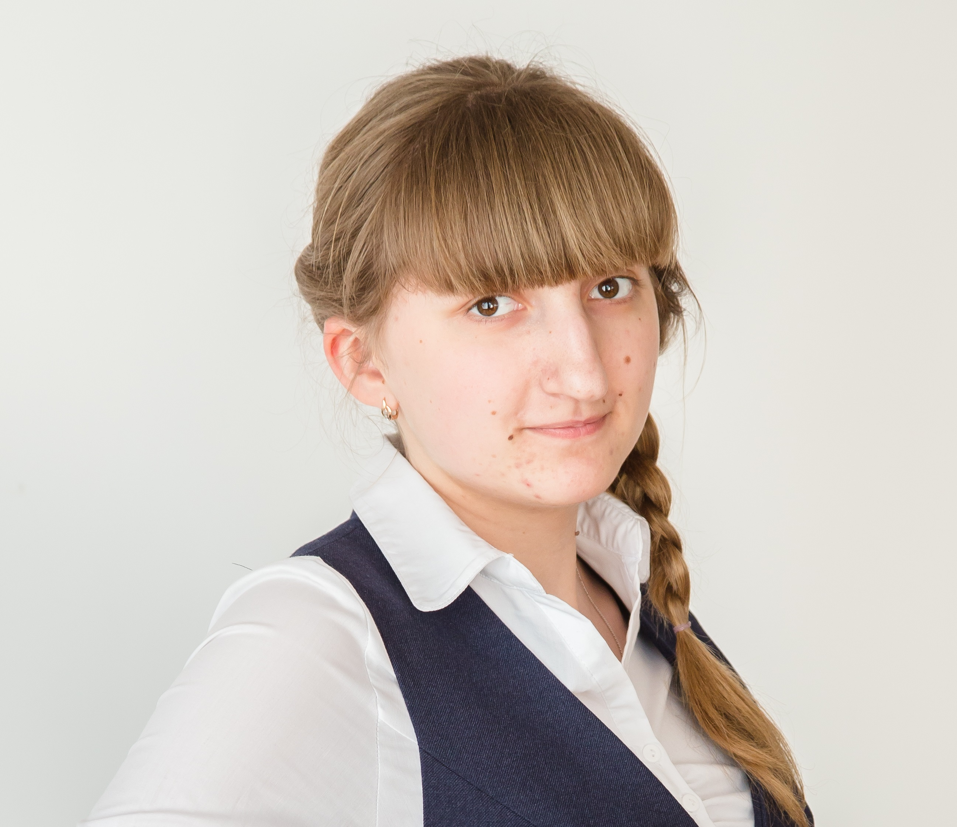

*По желанию выпускника, для открытого представления в сети интернет.

ІІ. Результаты обучения
Основные дисциплины по специальности, изучаемые в БГТУ  Дисциплины курсового проектирования | 1. Введение в фармакологию  2. Основы промышленной асептики  3. Основные процессы химического синтеза БАВ  4. Технология готовых лекарственных средств  5. Контроль качества и системы стандартизации. Организация  производства по GMP  6. Технология фитопрепаратов  7. Оборудование и проектирование предприятий фармацевтической  промышленности  8. Химия и технология БАВ  9. Биохимия  10. Основы токсикологии  11. Микробиология  12. Методы генетической инженерии в фармацевтике и биобезопасность  13. Технология микробного синтеза антибиотиков, витаминов и  ферментов  1. Прикладная механика  2. Процессы и аппараты химической технологии  3. Технология микробного синтеза антибиотиков, витаминов и ферментов  4. Оборудование и проектирование предприятий фармацевтической  промышленности  5. Организация производства и управления предприятием
Средний балл по дисциплинам специальности | 6,8
Места прохождения практики | РУП Белмедпрепараты, РНПЦ Эпидемиологии и микробиологии, БГТУ кафедра биотехнологии
Владение иностранными языками (подчеркнуть необходимое, указать язык); наличие международных сертификатов, подтверждающих знание языка: ТОЕFL, FСЕ/САЕ/СРЕ, ВЕС и т.д. | - начальный;  - элементарный (английский);  - средний;  - продвинутый;  - свободное владение.
Дополнительное образование (курсы, семинары, стажировки, владение специализированными компьютерными программами и др.) | Пакет программ: Microsoft Excel, Microsoft PowerPoint, Microsoft Office, MathCAD, КОМПАС-3D.
Научно-исследовательская деятельность (участие в НИР, конференциях, семинарах, научные публикации и др.) | Конференция по энергосбережению :«Некоторые мероприятия о экономии электроэнергии на освещение промышленных производств»,  Конференция «Наука – шаг в будущее»: «ПОЛУЧЕНИЕ БАКТЕРИАЛЬНЫХ β-ГАЛАКТОЗИДАЗ И АНАЛИЗ ИХ ФЕРМЕНТАТИВНОЙ АКТИВНОСТИ»
Общественная активность | Член БРСМ; член профсоюза; волонтер 2 Европейских игр

ІІІ. Самопрезентация
Жизненные планы, хобби и сфера деятельности, в которой планирую реализоваться | Хочу реализовать себя как специалист в фармацевтической промышленности для получения практических навыков работы на фармпредприятии и усовершенствования личных качеств.  Повышение уровня английского языка
Желаемое место работы (область/город/предприятие и др.) | г. Минск, Минская область.

